Государственное бюджетное общеобразовательное учреждение «Турунтаевская специальная (коррекционная) общеобразовательная школа интернат»

Принято  на педагогическом совете.  Протокол № 1 от 31.08 2021г | 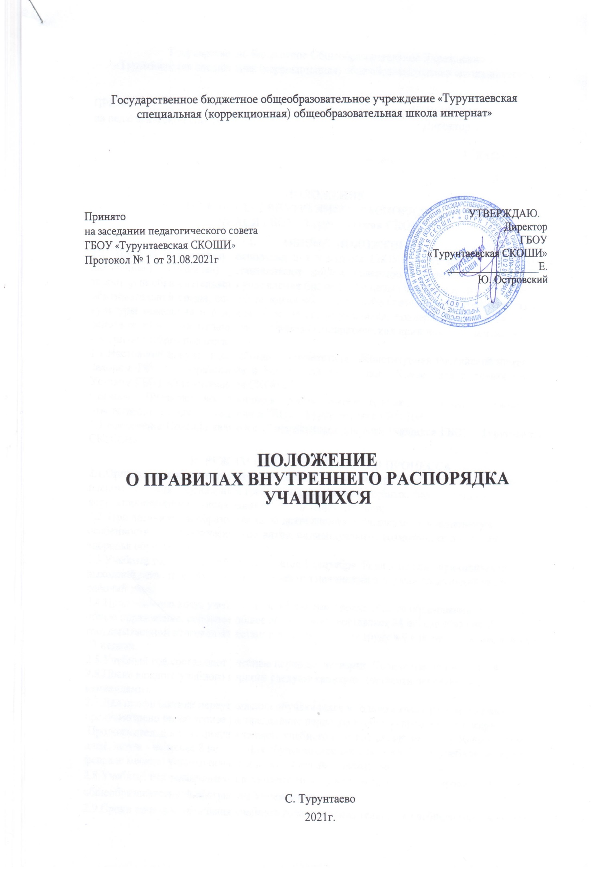

ПОЛОЖЕНИЕ
ОБ УПРАВЛЯЮЩЕМ СОВЕТЕ

С. Турунтаево
2021г.

ПОЛОЖЕНИЕ
об Управляющем совете ГБОУ «Турунтаевская СКОШИ»

Общие положения.
1.1. Настоящее Положение разработано в соответствии ФЗ от 29.12.2012г № 273 - ФЗ «Об образовании в РФ» и Уставом ГБОУ «Турунтаевская СКОШИ».
- Управляющий совет ГБОУ «Турунтаевская СКОШИ» (далее Совет) - это коллегиальный орган государственно-общественного управления школой, имеющий полномочия, определенные Уставом ГБОУ «Турунтаевская СКОШИ» и настоящим Положением, призванный решать в первую очередь задачи стратегического управления школы-интерната.
- Основными задачами Совета являются:
- определение основных направлений развития ГБОУ «Турунтаевская СКОШИ»;
- повышение эффективности финансово-экономической деятельности ГБОУ «Турунтаевская СКОШИ», стимулирования труда его работников;
- содействие созданию в школе-интернате оптимальных условий и форм организации образовательного процесса;
- контроль за соблюдением надлежащих условий обучения, воспитания и труда в школе-
интернате, сохранения и укрепления здоровья обучающихся ГБОУ «Турунтаевская СКОШИ»;
- участие в рассмотрении конфликтных ситуаций между участниками образовательного процесса в случаях, когда это необходимо.
- Руководство деятельностью Совета осуществляет председатель, выбранный в соответствии с настоящим Положением.
- Члены Совета работают безвозмездно, на добровольной основе, основываясь на принципах коллегиальности принятия решений, гласности.
- Изменения и дополнения в настоящее Положение вносятся Советом и утверждаются на его заседаниях.
- Совет несет ответственность перед Учредителем за своевременное принятие и выполнение решений, входящих в его компетенцию. Директор ГБОУ «Турунтаевская СКОШИ» вправе самостоятельно принимать решения в случае отсутствия решения Совета в установленные сроки.

2. Основные функции (компетенции) Управляющего совета:
2.1. Управляющий совет утверждает:
- программу развития общеобразовательного учреждения;
- Положение о порядке и условиях распределения стимулирующих надбавок и доплат работникам ГБОУ «Турунтаевская СКОШИ».
- Распределяет по представлению директора ГБОУ «Турунтаевская СКОШИ» стимулирующие выплаты педагогическому персоналу, вносит рекомендации по распределению стимулирующих выплат педагогическому персоналу.
- Согласовывает по представлению директора ГБОУ «Турунтаевская СКОШИ»:
- введение новых методик образовательного процесса и образовательных технологий;
- изменения и дополнения правил внутреннего распорядка ГБОУ «Турунтаевская
СКОШИ».
- Вносит директору школы-интерната предложения в части:
- материально-технического обеспечения и оснащения образовательного процесса, оборудования помещений школы-интерната (в пределах выделяемых средств);
- создания в школе-интернате необходимых условий для организации питания, медицинского обслуживания обучающихся;
- организации итоговой аттестации обучающихся;
- мероприятий по охране и укреплению здоровья обучающихся;
- развития воспитательной работы.
- Участвует в принятии решения о создании в школе-интернате общественных (в том числе детских) организаций (объединений), а также может запрашивать отчет об их деятельности.
- Регулярно информирует участников образовательного процесса о своей деятельности и принимаемых решениях.
- Участвует в подготовке и утверждает публичный доклад директора ГБОУ «Турунтаевская СКОШИ».
- Рассматривает жалобы и заявления обучающихся, родителей (законных
представителей) на действия (бездействие) административных, педагогических, технических работников школы, осуществляет защиту прав участников образовательного процесса.
- Совет правомочен ходатайствовать, при наличии оснований, перед Учредителем о награждении, премировании, о других поощрениях директора, а также о принятии к нему мер дисциплинарного воздействия, о расторжении с ним трудового договора.
- Совет имеет право принимать изменения и (или) дополнения в Устав ГБОУ «Турунтаевская СКОШИ VIII» (с последующим внесением данных изменений и дополнений на утверждение Учредителя), в том числе в части определения:
- прав и обязанностей участников образовательного процесса;
- структуры, компетенции, порядка формирования и работы органов самоуправления общеобразовательного учреждения;
- системы оценок при итоговой аттестации обучающихся, форм и порядка ее проведения.
- Содействует привлечению внебюджетных средств для обеспечения деятельности и развития ГБОУ «Турунтаевская СКОШИ», определяет направления и порядок их расходования.
- Рассматривает иные вопросы, отнесенные к компетенции Совета Уставом ГБОУ «Турунтаевская СКОШИ» и настоящим Положением. Совету не отведены полномочия на* "С" принятие решений, решения Совета носят рекомендательный характер.

3. Состав, формирование, начало работы Совета.
- Совет создается с использованием процедур выборов и делегирования. Решение о составе Совета принимает педагогический Совет учреждения.
- В состав Совета входят: представитель общественности Прибайкальского района, директор ГБОУ «Турунтаевская СКОШИ», заместители директора по учебной и воспитательной работе, председатель профсоюзного комитета, председатель родительского комитета и руководители методических объединений школы-интерната..
- На первом заседании Совета избирается его председатель, заместитель председателя и секретарь Совета. При этом представитель Учредителя в Совете, директор и работники школы-интерната не могут быть избраны на пост председателя Совета.
- Организация деятельности Совета.
  - Основные положения, касающиеся порядка и условий деятельности Совета, определяются Уставом ГБОУ «Турунтаевская СКОШИ». Вопросы порядка работы Совета, не урегулированные Уставом, определяются регламентом Совета, принимаемым им самостоятельно.
  - Организационной формой работы Совета являются заседания, которые проводятся по . мере необходимости, но не реже одного раза в полугодие. Председатель Совета может созвать внеочередное заседание на основании поступивших к нему заявлений (от членов Совета, Учредителя, директора ГБОУ «Турунтаевская СКОШИ VIII»),
  - Заседания Совета созываются председателем Совета, а в его отсутствие - заместителем председателя. Правом созыва заседания Совета обладает также директор ГБОУ «Турунтаевская СКОШИ».
  - На заседании Совета может быть решен любой вопрос, отнесенный к компетенции Совета.
  - Решения Совета принимаются большинством голосов членов Совета, присутствующих на заседании, при открытом голосовании и оформляются протоколом, который подписывается председателем и секретарем Совета.
  - Решения Совета считаются правомочными, если на заседании Совета присутствовало не менее половины его членов.
  - Дата, время, повестка заседания Совета, а также необходимые материалы доводятся до сведения членов Совета не позднее, чем за 2 дня до заседания Совета.
  - Каждый член Совета обладает одним голосом. В случае равенства голосов решающим является голос председательствующего на заседании.
  - Протокол заседания Совета подписывается председательствующим на заседании, секретарем и председателем Профсоюзного комитета ГБОУ «Турунтаевская СКОШИ».
  - Администрация школы-интерната оказывает организационно-техническое обеспечение заседаний Совета, осуществляет подготовку бухгалтерских, педагогических, справочных и других материалов к заседаниям Совета.
- Права и ответственность членов Совета.
  - Член Совета имеет право:
- принимать участие в обсуждении и принятии решений Совета, выражать в письменной форме свое особое мнение, которое приобщается к протоколу заседания Совета;
- требовать от администрации ГБОУ «Турунтаевская СКОШИ» представления всей необходимой для участия в работе Совета информации по вопросам, относящимся к компетенции Совета;
- присутствовать на заседании педагогического совета ГБОУ «Турунтаевская СКОШИ» с правом совещательного голоса;
- досрочно выйти из состава Совета по письменному уведомлению председателя.
- Документация, место работы и отчетность Управляющего Совета.
  - Управляющий Совет имеет собственную документацию, обеспечивающую его работу и отражающую состояние его деятельности:
- извлечения из Устава школы-интерната, касающиеся Управляющего совета;
- положение об Управляющем совете;
- список членов Управляющего совета и их координаты;
- решения Управляющего совета.
  - На заседании Управляющего совета секретарь совета ведет протокол. В протоколе заседаний Управляющего совета указываются:
- место и время его проведения;
- фамилия, отчество присутствующих на заседании;
- повестка дня заседания;
- вопросы, поставленные на голосование и итоги голосования по ним;
- принятые решения.
За ведение документации Управляющего совета и ее хранение несут ответственность председатель и секретарь Совета.
  - Решения и протоколы заседаний Управляющего совета хранятся в школе-интернате. Решения Управляющего совета размещаются на информационном стенде;
  - Управляющему совету предоставляется рабочее место в школе;
  - Управляющему совету предоставляется место для размещения своей информации на стендах ГБОУ «Турунтаевская СКОШИ».

